

**АДМИНИСТРАЦИЯ МУНИЦИПАЛЬНОГО РАЙОНА**

**«АГИНСКИЙ РАЙОН»**

**ПОСТАНОВЛЕНИЕ**

21 февраля2024года №52

пгт. Агинское

**Об утверждении программы комплексного развития социальной инфраструктуры сельского поселения «Урда-Ага» муниципального района «Агинский район» Забайкальского края**

В соответствии Градостроительным кодексом Российской Федерации, Федеральным законом от 6 октября 2003 года № 131-ФЗ «Об общих принципах организации местного самоуправления в Российской Федерации», Постановления Правительства Российской Федерации от 1 октября 2015г. № 1050 «Об утверждении требований к программам комплексного развития социальной инфраструктуры поселений, городских округов» (с изменениями от 28 ноября 2023 г.), комплексной программы ускоренного социально-экономического развития Забайкальского края до 2025 года и на перспективу до 2035 года, руководствуясь Уставом муниципального района «Агинский район», администрация муниципального района «Агинский район» **постановляет**:

1. Утвердить программу комплексного развития социальной инфраструктуры сельского поселения «Урда-Ага»муниципального района «Агинский район» Забайкальского края на период 2024-2034 гг.

2. Настоящее постановление опубликовать на официальном сайте муниципального района «Агинский район».

Глава муниципального района

«Агинский район» Н.В.Бабужапов

УТВЕРЖДЕНА

Постановлением администрации

муниципального района

«Агинский район»

от «21»февраля 2024г. №52

ПРОГРАММА КОМПЛЕКСНОГО РАЗВИТИЯ СОЦИАЛЬНОЙ ИНФРАСТРУКТУРЫ СЕЛЬСКОГО ПОСЕЛЕНИЯ «СУДУНТУЙ» МУНИЦИПАЛЬНОГО РАЙОНА «АГИНСКИЙ РАЙОН»

ЗАБАЙКАЛЬСКОГО КРАЯ

НА 2024-2034 ГОДЫ»

**Паспорт программы комплексного развития социальной инфраструктуры сельского поселения «Урда-Ага» муниципального района «Агинский район» Забайкальского края на 2024-2034 годы»**

|  |  |
| --- | --- |
| **Наименование программы:** | Программа «Комплексного развития социальной инфраструктуры сельского поселения «Урда-Ага» муниципального района «Агинский район» Забайкальского края на 2024-2034 годы» |
| **Основание разработки программы:** | Федеральный Закон № 131-ФЗ от 06.10.2003 «Об общих принципах организации местного самоуправления в Российской Федерации».  Постановление Правительства Российской Федерации от 1 октября 2015г. № 1050 «Об утверждении требований к программам комплексного развития социальной инфраструктуры поселений, городских округов» (с изменениями от 28 ноября 2023 г.).  Комплексная программа ускоренного социально-экономического развития Забайкальского края до 2025 года и на перспективу до 2035 года  Стратегия социально-экономического развития Забайкальского края на период до 2035 года.  Схема территориального планирования Забайкальского края.  Схема территориального планирования Агинского муниципального района.  Стратегия социально-экономического развития муниципального района «Агинский район» до 2030 года.  Устав сельского поселения «Урда-Ага» муниципального района «Агинский район» Забайкальского края.  Генеральный план МО сельского поселения «Урда-Ага» Агинского муниципального района Забайкальского края.  Правила землепользования и застройки МО сельского поселения «Урда-Ага» Агинского муниципального района Забайкальского края. |
| **Заказчик программы:** | Администрация муниципального района «Агинский район» |
| **Разработчик программы:** | ОБЩЕСТВО С ОГРАНИЧЕННОЙ ОТВЕТСТВЕННОСТЬЮ «ГЕОСИТИ» (ООО «ГЕОСИТИ») |
| **Основная цель программы:** | Повышение качества жизни населения, экономических, социальных и культурных возможностей жителей на основе развития социальной инфраструктуры и сферы услуг. |
| **Задачи программы:** | 1 Создание правовых, организационных, институциональных и экономических условий для создания развитой социальной инфраструктуры населенных пунктов сельского поселения, эффективной реализации полномочий органов управления муниципального района «Агинский район» и местного самоуправления;  2 Сбалансированное, перспективное развитие социальной инфраструктуры поселения в соответствии с установленными потребностями в объектах социальной инфраструктуры поселения (в населенных пунктах с различной численностью населения);  3 Обеспечение доступности объектов социальной инфраструктуры поселения для населения поселения в соответствии с законодательными требованиями и нормативами градостроительного проектирования с учетом сложившейся планировочной структуры;  4 Создание условий для комфортного проживания населения на территории поселения;  5 Содействие развитию малого предпринимательства в сфере обслуживания населения.  6 Содействие в привлечении молодых специалистов в поселение (врачей, учителей, работников культуры, муниципальных служащих);  7 Привлечение средств из бюджетов различных уровней на укрепление сферы культурно-бытового обслуживания населения и благоустройство поселения. |
| **Целевые показатели:** | Перспективная численность населения, увеличение показателя рождаемости, сокращение уровня безработицы;  Доля детей в возрасте от 1 до 6 лет, их обеспеченность дошкольными учреждениями;  Доля детей в возрасте от 7 до 17 лет, их полная обеспеченность общеобразовательными школами (для занятий в одну смену);  Увеличение возможностей учреждений дополнительного образования  Вместимость клубов, библиотек, увеличение видов деятельности;  Наличие и показатели учреждений здравоохранения (ФАПы);  Площади объектов спорта и открытых площадок. |
| **Сроки реализации программы:** | 2024 - 2034 годы |
| **Ожидаемые результаты реализации программы:** | Повышение качества, комфортности и уровня жизни населения сельского поселения.  Достижение необходимого уровня развития и объемов инфраструктуры в сфере образования, здравоохранения, культуры, физической культуры и массового спорта.  Обеспечение нормативной доступности объектов социальной и культурно-бытовой инфраструктуры.  Укрепление материальной базы учреждений социальной сферы.  Обеспечение возможностей для населения сельского поселения получать необходимое среднее образование и повышать уровень культуры и физической подготовки.  Сохранение культурно-исторического и духовного наследия на территории поселения. |

**Характеристика существующего состояния социальной инфраструктуры**

**Социально-экономическое состояние поселения**

Сельское поселение «Урда-Ага» входит в состав муниципального района «Агинский район» и расположено в центральной его части (более к юго-западу). На западе поселение граничит с МО Дульдургинский район. В северо-западной части поселения проходит граница с сельскими поселениями Сахюрта и Хойто-Ага Агинского района. В северной части проходит граница с сельскими поселениями Южный Аргалей, Челугай, Амитхаша Агинского района и городским округом поселок Агинское. На востоке и юго-востоке сельское поселение «Урда-Ага» граничит с сельским поселением Цокто-Хангил. На юго-востоке сельское поселение Судунтуй является «соседом». А на юге – сельское поселение Гунгэй Агинского района.

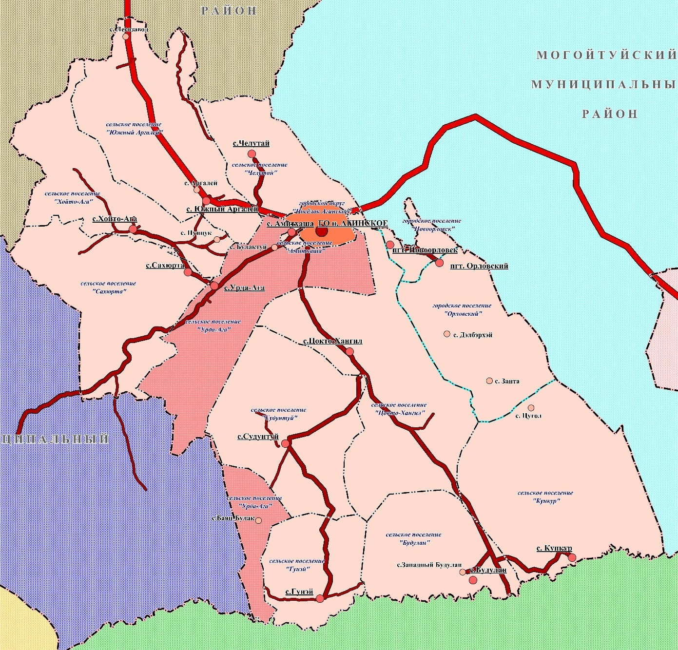

Рисунок 1 - Размещение сельского поселения Урда-Ага на территории муниципального района «Агинский район».

В состав сельского поселения «Урда-Ага» муниципального района «Агинский район» Забайкальского края входят населенные пункты: село Урда-Ага (административный центр), село Булактуй, село Баян-Булак; село Лаха.

Административным центром поселения является село Урда-Ага.

Сельское поселение «Урда-Ага» относительно среднее по площади занимаемой территории. Площадь его территории составляет – 792,7 кв. км.; а площадь населенных пунктов невелика:

площадь территории с. Урда-Ага – 6,704 км2

площадь территории с. Булактуй – 1,544 км2

площадь территории с. Булак – 0,755 км2

площадь территории с. Лаха – 0,521 км2

Все населенные пункты территориально разобщены. Значительная часть территории сельского поселения не охвачена системой расселения и использование территории весьма неравномерное.

Из трех сел в составе поселения только село Булактуй имеет связь автодорогой с административным центром – селом Урда-Ага. Это дорога районного значения, но требует постоянного внимания. Населенные пункты село Баян-Булак и село Лаха не обеспечены надежными транспортными связями с административным центром Агинского района - п. Агинский.

Численность населения сельского поселения за последние годы имеет отрицательную динамику, происходит миграционный отток населения и естественная убыль.

Возрастная демографическая ситуация довольно противоречива, так доля лиц трудоспособного возраста составляет 53%, а доля лиц старше трудоспособного возраста – 20%. Доля лиц трудоспособного возраста ниже 55% свидетельствует о социально-демографическом неблагополучии, хотя доля лиц старше трудоспособного возраста еще не достигла критичной отметки. При этом проявляется тенденция, присущая большинству территорий Забайкальского края, характеризующаяся низким уровнем рождаемости, высокой смертностью, неблагоприятным соотношение «рождаемость-смертность».

Плотность населения по территории сельского поселения довольно низкая и составляет 1,9 человека на квадратный километр.

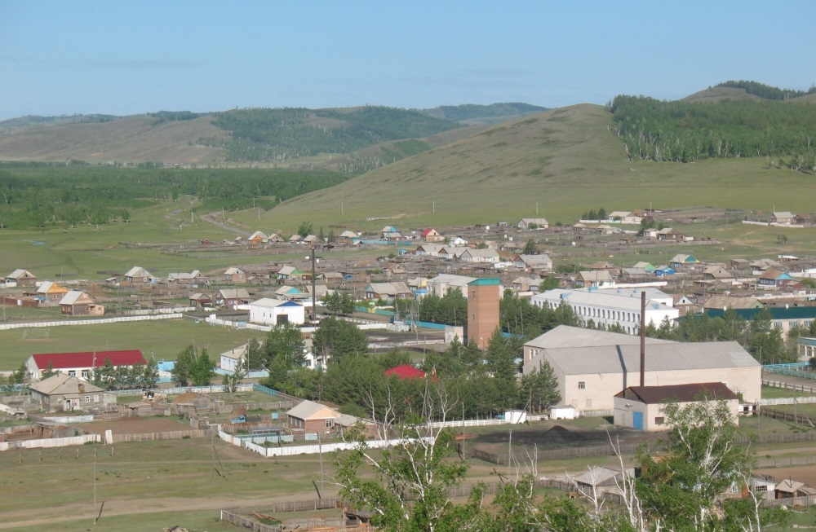

Рисунок 2 – Село Урда-Ага

Следует отметить, что особенностью сельского поселения «Урда-Ага», как и всех сельских поселений Забайкальского края, является его сельскохозяйственная ориентация в условиях промышленного региона. При этом территория сельского поселения находится в зоне рискованного земледелия, но агроклиматические условия поселения относительно благоприятны для получения устойчивых урожаев районированных сельскохозяйственных культур и развития животноводства.

В экономическом отношении для сельского поселения «Урда-Ага» характерны низкие финансово-экономические и социальные параметры развития. Крупные производства на территории поселении отсутствуют. Основным видом деятельности является производство сельскохозяйственной продукции.

На территории сельского поселения действующим хозяйством в настоящее время являются агрокооператив «Урда-Ага». Население занято в крестьянских хозяйствах и преимущественно в личных подсобных хозяйствах, часть работает в бюджетных организациях.

В соответствии с социальным паспортом поселения «Урда-Ага» на 2020 год насчитывалось 115 семей, в которых оба родителя числились безработными. Общее число безработных по поселению составляло 640 человек.

Хотя у сельского поселения Урда-Ага имеется определенный экономический потенциал, но в настоящее время он слабо задействован, особенно в части, развития и укрупнения сельскохозяйственных производств, переработки сельхоз продукции, развития услуг населению, развития личных подсобных хозяйств с целью поставки продукции в районный центр. Особенно необходимо учитывать отсутствие потребительской кооперации в Агинском районе (и в целом по Забайкальскому краю).

Базовый ресурсный потенциал территории (природно-ресурсный, экономико-географический, демографический) не получает должного развития.

**Сведения о градостроительной деятельности на территории поселения**

Вопросы градостроительного развития сельского поселения «Урда-Ага» в масштабах Агинского муниципального района в соответствии с Градостроительным кодексом РФ должны были быть рассмотрены в Схеме территориального планирования муниципального района «Агинский район» Забайкальского края (ООО «НИПИ территориального планирования и управления», 2016 год). Здесь поселение «Урда-Ага» рассматривается исключительно как сельское без указания перспектив развития, только предлагается развитие системы расселения района и предлагается развитие различных форм индивидуальной деятельности.

В Схеме территориального планирования муниципального района «Агинский район» Забайкальского края предусматривалась возможность также создания новых мельчайших населенных мест, связанных с альтернативными формами сельскохозяйственной деятельности. Указывалось, что развитие социальной инфраструктуры села возможно только в рамках специальных программ. Предусматривалось размещение нового жилищного строительства в населенных пунктах Агинского района на период в 10 лет (2306 усадебных домов), в частности в поселении «Урда-Ага» – 184 дома.

До 2023 года не было проекта генерального плана сельского поселения «Урда-Ага». Проектов планировки по территории сельского поселения не выполнялось.

Впервые для сельского поселения Правила землепользования и застройки были разработаны в соответствии с требованиями Градостроительного кодекса в классическом стиле в 2009 году.

В 2023 году специалисты ООО «Геосити» выполнили новый проект Правил землепользования и застройки муниципального образования сельского поселения «Урда-Ага» муниципального района «Агинский район» Забайкальского края с учетом внесения необходимых изменений. Данные правила базировались на материалах генерального плана с учетом актуализации текущего состояния территории и содержали общие положения, карту градостроительного зонирования и градостроительные регламенты.

В 2023 году в рамках муниципального контракта подготовлен проект генерального плана сельского поселения «Урда-Ага» муниципального района «Агинский район» Забайкальского края. В настоящее время для сельского поселения разработаны Местные нормативы градостроительного проектирования сельского поселения «Урда-Ага» муниципального района «Агинский район» Забайкальского края.

**Сложившийся уровень обеспеченности населения поселения объектами социальной инфраструктуры**

Уровень социально-экономического развития сельского поселения «Урда-Ага» муниципального района «Агинский район» Забайкальского края оценивается демографическими показателями, показателями занятости населения, наличием объектов социального и культурно-бытового обслуживания населения.

Одним из показателей экономического развития является численность населения. Изменение численности населения служит индикатором уровня жизни и благополучия в сельском поселении, привлекательности территории для проживания, осуществления деятельности.

Численность населения сельского поселения «Урда-Ага» на 01.01.2023 года составляет 1495 постоянно проживающих жителей. Но, как уже было указано, все последние годы численность населения постепенно снижалась.

Жилищный фонд сельского поселения Урда-Ага состоит из индивидуальных и блокированных домов. Общая площадь жилых домов составляет 23,87 тыс. кв.м. Жилищная обеспеченность в целом по поселению – 16 кв.м./чел.

**Село Урда-Ага**

В селе Урда-Ага размещены следующие объекты обслуживания населения:

- сельский дом культуры - МУК "Урда-Агинский КДЦ" на 350 мест;

- Урда-Агинская библиотека-филиал (12,8 тыс. томов);

- детский сад «Теремок» проектной мощностью на 75 мест, фактически используется 56 мест;

- Урда-Агинская средняя общеобразовательная школа проектной мощностью на 500 мест, фактически используется 160 мест;

- врачебная амбулатория;

- спортивный зал 1126 м2, открытые спортивные площадки;

-розничные магазины- 4ед.

**Село Баян-Булак**

В селе Баян-Булак размещены следующие объекты обслуживания населения:

- сельский дом культуры – Центр досуга села Баян-Булак на 80 мест;

- Баян-Булакская начальная общеобразовательная школа проектной мощностью на 24 места;

- ФАП (проектная возможность до 10 посещений в смену);

- открытые спортивные площадки: тренажерный комплекс и детская площадка.

**Село Булактуй**

В селе Баян-Булак размещены следующие объекты обслуживания населения:

- ФАП (проектная возможность до 15 посещений в смену);

- открытая детская площадка;

- розничные магазины- 1ед.

**Село Лаха**

В селе Баян-Булак размещены следующие объекты обслуживания населения:

- Адон-Челонская начальная общеобразовательная школа на 7 мест;

- ФАП (проектная возможность до 10 посещений в смену);

- открытая детская площадка.

В сельском поселении «Урда-Ага» нет предприятия общественного питания общего пользования за исключением школьной столовой, что негативно отражается на общем показателе потребительского рынка и на уровне комфортности проживания.

В сельском поселении «Урда-Ага» существуют проблемы с оказанием платных бытовых услуг населению сельского поселения. Несмотря на то, что у населения есть потребность в ремонте бытовой техники, химчистке и прочих как бытовых, так и платных услугах. На территории поселения нет предприятий, представляющих эти услуги. По данным вопросам население вынуждено обращаться в поселок Агинское или краевой центр.

Несмотря на формальную обеспеченность поселения учреждениями образования и здравоохранения следует отметить слабую техническую оснащенность некоторых учреждений, недостаточное финансирование на пополнение материально-технической базы, недостаток квалифицированных кадров.

Анализ социально-экономического развития сельского поселения, проведенный на основе данных администрации района, объективно выявил следующие проблемы в социальной сфере:

* невысокое техническое состояние жилищного фонда и объектов социальной инфраструктуры;
* недостаточная обеспеченность населения некоторыми объектами обслуживания и отсутствие объектов общественного питания (открытого доступа) и бытового обслуживания населения;
* обветшалость отдельных зданий, где расположены объекты обслуживания населения.

Следует отметить, что выявленные проблемы являются прямым следствием негативных тенденций развития экономики и социальной сферы.

В поселении наметилась тенденция старения и выбывания квалифицированных кадров, усиливаются демографические проблемы, связанные со слабой рождаемостью и оттоком населения за территорию поселения, усиливается финансовая нагрузка на экономически активное население, нехватка квалифицированной рабочей силы, выбытие и не возврат молодежи после обучения в вузах.

На этом фоне происходит старение объектов образования, культуры, спорта и их материальной базы, слабое обновление.

**Прогнозируемый спрос на услуги социальной инфраструктуры (в соответствии с прогнозом изменения численности и половозрастного состава населения)**

В соответствии со стратегическими документами социально-экономического развития региона и муниципального района, по решениям генерального плана сельского поселения на перспективу до 2045 года не ожидается роста численности населения, скорее ожидается стабилизация ситуации.

В Генеральном плане сельского поселения, проект которого подготовлен в 2023 году, установлен расчетный срок планирования до 2045 года и соответственно прогноз численности населения по населенным пунктам на расчетный срок. В соответствии с Постановление Правительства Российской Федерации от 1 октября 2015г. № 1050 «Об утверждении требований к программам комплексного развития социальной инфраструктуры поселений, городских округов» (с изменениями от 28 ноября 2023 г.) для разработки Программы «Комплексного развития социальной инфраструктуры сельского поселения «Урда-Ага» муниципального района «Агинский район» Забайкальского края на 2024-2034 годы» принят расчетный срок 10 лет.

Учитывая происходящие демографические изменения в сельском поселении и в целом по Агинскому району, можно предположить некоторое снижение численности постоянного населения. На 2034 год предлагается принять общую расчётную численность населения 1475 человек (соответствует первой очереди генерального плана).

Исходя из анализа изменения численности населения сельского поселения «Урда-Ага» в горизонте расчетного 10-летнего срока, действия муниципальной программы «Комплексного развития социальной инфраструктуры сельского поселения «Урда-Ага» муниципального района «Агинский район» Забайкальского каря на 2024-2034 годы», также в рамках удовлетворения прогнозируемого спроса на услуги социальной инфраструктуры ставится задача по:

* повышению уровня и разнообразия доступных для населения учреждений обслуживающей сферы, что одновременно создаст несколько новых мест приложения труда;
* повышению уровня образования, уровня здоровья, физической подготовки, культуры, повышению качества трудовых ресурсов;
* достижению нормативных показателей обеспеченности учреждениями социального и культурно-бытового обслуживания (образования, здравоохранения, культуры, спорта);
* сохранению, реконструкции существующих объектов образования, здравоохранения, физической культуры, массового спорта и культуры, созданию новых объектов;
* в конечном итоге, повышению качества жизни и развития человеческого потенциала на проектируемой территории.

Нормативные показатели по учреждениям приняты в соответствии с требованиями Местных нормативов градостроительного проектирования муниципального образования сельского поселения, Нормативов градостроительного проектирования Забайкальского края (в последней редакции), при отсутствии показателей в данных региональных нормативах были использованы требования СП 42.13330.2016 Градостроительство. Нормы расчета учреждений и медицинских организаций устанавливаются по заданию на проектирование, или могут быть заданы министерством здравоохранения Забайкальского края. На момент разработки Программы «Комплексного развития социальной инфраструктуры сельского поселения «Урда-Ага» муниципального района «Агинский район» Забайкальского края на 2024-2034 годы» указанные нормы не были предоставлены.

Требования к размещению малокомплектных учебных заведений в сельской местности определяются министерством образования и науки Забайкальского края, но данные отсутствуют.

В настоящее время отсутствует общеобразовательное учебное заведение в селе Булактуй при потенциальном количестве учащихся 26-28 человек. При этом необходимо отметить, что школа в соседнем селе Амитхаша при фактической мощности в 500 учащихся может закрывать потребности и села Булактуй, при этом может потребоваться небольшое увеличение количества мест для обучающихся. Следует отметить, что Амитхашинская средняя общеобразовательная школа была открыта еще в 1946 году как Булактуйская начальная школа.

В настоящее время несколько неравномерное состояние системы дополнительного образования: оно было только в селе Урда-Ага в узко ориентированном объеме. Это муниципальное образовательное учреждение дополнительного образования детей "Спортивно-оздоровительный комплекс "Урда-Ага" (ликвидированное к настоящему времени). Фактически в селе Урда-Ага организованы различные секции и кружки на базе Урда-Агинского КДЦ.

Различные спортивные объекты (спортивные залы) с учетом школьных имеются в селе Урда-Ага, общая площадь по данным муниципального образования составляет 1126 кв. м.

Открытые спортивные площадки имеются в селах Урда-Ага и Баян-Булак, при этом спортивные сооружения необходимо привести в надлежащее состояние. В селах Булактуй и Лаха только детские площадки.

С учетом требований к программам комплексного развития социальной инфраструктуры рассматриваются объекты местного значения в сфере физической культуры и спорта, культуры. Следует отметить, что в настоящее время деятельность органов местного самоуправления (сельского поселения) на систему объектов образования, здравоохранения не распространяется. Вопросы системы образования на территории сельского поселения «Урда-Ага» решаются органами местного самоуправления муниципального района «Агинский район», а в отдельных случаях – Забайкальского края

Соответственно в условиях сельского поселения потребности в указанных объектах на 2034 год определены в следующем объеме.

Непосредственно в **селе Урда-Ага** для обеспечения нормативных требований необходимо до 2034 года:

- выделить специальное помещение культурно-массовой работы площадью 50 м2;

- построить комплексный приемный пункт для оказания бытовых услуг населению, предусмотренных минимальным перечнем социальных стандартов, (в том числе выездных), с размещением кафе семейного отдыха на 40 мест;

- при Урда-Агинской средней общеобразовательной школе создать учреждение дополнительного образования (внешкольное учреждение) художественного направления для детей и подростков на 20 мест;

- на территории Урда-Агинской средней общеобразовательной школе создать многофункциональную спортивную площадку 432 кв.м.

В **селе Баян-Булак** для обеспечения нормативных требований необходимо до 2033 года:

- организовать многофункциональную спортивную площадку на 273 кв.м.

В **селе Лаха** для обеспечения нормативных требований необходимо до ,

0 года:

- организовать многофункциональную спортивную площадку на 234 кв.м.

В **селе Баян-Булантуй** для обеспечения нормативных требований необходимо до 2033 года:

- организовать многофункциональную спортивную площадку на 371 кв.м.

После 2034 года по согласованию с министерством образования и науки Забайкальского края возможно запланировать строительство начальной образовательной школы на 60 ученических мест с детским садом на 20/40 мест в селе Булактуй. В соответствии с Реестром Минстроя РФ экономически эффективной проектной документациизданий школ для повторного применения**.**

Сохраняется задача поддержания достойного уровня и оснащения объектов культуры. Важной задачей учреждений культуры должна стать организация досуговой занятости детей и подростков, совершенствование и расширение перечня предоставляемых культурных услуг с учетом досуговых предпочтений этой категории населения. При этом необходимо в культурно-досуговых учреждениях - вводить инновационные формы организации досуга населения и увеличить процент охвата населения.

Соответственно необходимо поддерживать состояние помещений для физкультурно-оздоровительных занятий и спортивных сооружений, в особенности спортивных площадок. Что позволяет проводить спортивную работу в различных секциях, организовывать спортивные соревнования и игры.

**Мероприятия (инвестиционные проекты) по проектированию, строительству и реконструкции объектов социальной инфраструктуры поселения (сгруппированные по видам объектов социальной инфраструктуры)**

Сложная социально-экономическая ситуация в сельском поселении «Урда-Ага», отсутствие крупных производств, формирующих экономику поселения, недостаточность финансирования на поддержание социальной инфраструктуры, недостаточно высокое развитие районного центра (при относительной близости) приводят к снижению уровня предоставления услуг в самом поселении. Произошло старение и закрытие ряда объектов культуры, спорта, снизился уровень их материальной базы.

В современных условиях территориального управления России, в особенности Забайкальского края для решения вопросов инфраструктурного развития используется программный подход, позволяющий привлечь средства регионального и федерального уровня, так как собственных средств явно недостаточно.

В данном случае снятие остроты проблемы обеспеченности объектами социальной инфраструктуры, улучшения материально-технической базы отраслей здравоохранения, образования, культуры, спорта, требующей совершенствования и обновления, так как база изношена и не соответствует современным требованиям и нормативам, возможно только программными методами.

Своевременное финансирование и осознанный выбор приоритетности строительства объектов, необходимых для сбалансированного создания системы социальной инфраструктуры, обеспечит возрастающие потребности в качественном улучшении жизни населения и позволит учесть интересы муниципального района и сельского поселения.

Перечень мероприятий по проектированию, строительству и реконструкции объектов социальной инфраструктуры

| **№** | **Вид объекта** | **Назначение,**  **наименование,**  **местоположение** | **Основные**  **характеристики** | **Срок реализации** |
| --- | --- | --- | --- | --- |
| **1** | **2** | **3** | **4** | **5** |
| **Объекты социальной инфраструктуры, отдыха и туризма, санаторно-курортного назначения** | | | | |
| 1 | Объекты образования | Строительство здания школы в с. Булактуй на 50 мест | 1 объект | 2033 год |
| 2 | Объекты физической культуры и массового спорта | Строительство спорт площадок в с. Баян-Булак | 273 кв. м | 2033 год |
| 3 | Объекты физической культуры и массового спорта | Строительство спорт площадок в с. Лаха | 234 кв. м | 2045 год |
| 4 | Объекты физической культуры и массового спорта | Строительство спорт площадок в с. Булактуй. | 371 кв. м | 2045 год |
| 5 | Объекты физической культуры и массового спорта | Строительство многофункциональной спортивной площадки в с. Урда –Ага 18*24 м (на территории школы). | 432 кв. м | 2045 год |

**Целевые индикаторы программы**

В рамках настоящей Программы предложены следующие индикаторы, характеризующие состояние социальной сферы сельского поселения

|  |  |  |  |  |  |
| --- | --- | --- | --- | --- | --- |
| Наименование показателя | Единица измерения | Показатели на 01.01.2024 | | Показатели на 01.01.2034 | |
| ед.изерения | %% | ед.изерения | %% |
| **ДЕМОГРАФИЯ** | | | | | |
| Численность постоянного населения (на начало года) всего | человек | 1495 | 100% | 1475 | 100% |
| в том числе в возрасте: |  |  |  |  |  |
| моложе трудоспособного | человек | 400 | 26,8% | 369 | 25,0% |
| трудоспособном | человек | 804 | 53,8% | 796 | 54,0% |
| старше трудоспособного | человек | 291 | 19,4% | 310 | 21,0% |
| дети в возрасте с 1 до 6 лет | человек | 127 | 8,5% | 125 | 8,5% |
| дети в возрасте с 7 до 15 лет | человек | 250 | 16,7% | 232 | 15,5% |
| дети в возрасте с 16 до 17 лет | человек | 39 | 2,6% | 37 | 2,5% |
| **СОЦИАЛЬНАЯ СФЕРА** | | | | | |
| Число мест в дошкольных учреждениях – всего | единиц | 56 |  | 75 |  |
| Уровень обеспеченности местами в дошкольных учреждениях | % |  | 52% |  | 71% |
| Число мест в общеобразовательных учреждениях – всего | единиц | 531 |  | 531 |  |
| Численность учащихся в общеобразовательных учреждениях – всего | человек | 153 |  | 230 |  |
| Уровень обеспеченности школьными местами детей в возрасте 7-16 лет | % |  | 100% |  | 100% |
| Число сельских клубных формирований (в т.ч. многофункциональных) | единиц | 3 |  | 3 |  |
| Число мест в клубных формированиях | единиц | 510 |  | 510 |  |
| Площадь помещений для культурно-массовой работы | кв.м | 0 |  | 50 |  |
| Площадь помещений для физкультурно-оздоровительных занятий | кв.м | 1126 |  | 1126 |  |
| Площадь стадионов и спортивных площадок | кв.м | 35285 |  | 38054 |  |
| Уровень обеспеченности населения плоскостными спортивными сооружениями | % |  | 100% |  | 100% |
| Число посещений в смену в учреждениях здравоохранения | посещений | 28 |  | 50 |  |
| Предприятия общественного питания | мест | 0 |  | 40 |  |
| Уровень обеспеченности населения объектами общественного питания |  |  | 0% |  | 68% |

**Эффективность мероприятий по развитию сети объектов социальной инфраструктуры**

Выполнение включённых в Программу «Комплексного развития социальной инфраструктуры сельского поселения «Урда-Ага» муниципального района «Агинский район» Забайкальского края на 2024-2034 годы» организационных мероприятий и инвестиционных проектов, при условии разработки эффективных механизмов их реализации и активного участия местной администрации и поддержки мероприятий на уровне муниципального района «Агинский район» с участием органов управления Забайкальского края, позволит достичь запланированных показателей комплексного развития социальной инфраструктуры сельского поселения.

В целях оперативного отслеживания и контроля хода осуществления Программы, а также оценки влияния результатов реализации Программы на уровень развития социальной инфраструктуры поселения в рамках выделенных приоритетов проводится ежегодный мониторинг по основным целевым показателям социально-экономического развития территории в соответствующей увязкой с программами социально-экономического развития самого сельского поселения и муниципального района «Агинский район».

Важным результатом реализации Программы «Комплексного развития социальной инфраструктуры сельского поселения «Урда-Ага» муниципального района «Агинский район» Забайкальского края на 2024-2034 годы» явится повышение эффективности модернизируемой социальной инфраструктуры поселения. Ожидается повышение эффективности финансово-хозяйственной деятельности, развитие малого и среднего бизнеса в сфере обслуживания населения. Также будет получен социальный эффект – повышение уровня обеспеченности населения социальной инфраструктурой, при достижении расчетного уровня обеспеченности населения. При этом возможно создание новых рабочих мест.

За счет реконструкции клубных учреждений и создания помещений для культурно-массовой работы произойдет улучшение организации просветительской и культурной- деятельности в сельском поселении «Урда-Ага», что особо важно для закрепления молодежи на селе.

Модернизация и оснащение спортивных объектов, в частности плоскостных спортивных сооружений (спортивных и игровых площадок) позволит повысить уровень спортивно- массовой работы, обеспечив массовое занятие детей и подростков.

Итоговым результатом реализации Программы «Комплексного развития социальной инфраструктуры сельского поселения «Урда-Ага» муниципального района «Агинский район» Забайкальского края на 2024-2034 годы» явится повышение качества жизни населения, улучшения качества услуг, при сбалансированном перспективном развитии поселения.

**Предложения по совершенствованию нормативно-правового и информационного обеспечения развития социальной инфраструктуры**

Основы правового регулирования отношений по обеспечению граждан медицинской помощью, образованием, социальной защитой закреплены в Конституции Российской Федерации. В Основном законе страны содержится комплекс социальных норм и гарантий, определяющих в первую очередь базовые принципы формирования социальной инфраструктуры. Предусмотренные ст. 8 Конституции Российской Федерации поддержка конкуренции, признание и равная защита государственной, муниципальной и частной собственности являются конституционной основой для создания и нормального функционирования государственного, муниципального и частного секторов социальной отрасли, конкуренции и свободы выбора при оказании и при получении различного спектра социальных услуг, что создает реальную основу для повышения качества социальной инфраструктуры. Конституция Российской Федерации содержит иные важнейшие положения, составляющие основу регулирования правоотношений социальной сферы. Так, в статье 41 закреплено право каждого на охрану здоровья и медицинскую помощь, статья 43 закрепляет право каждого на образование – важнейшие права, необходимые для полноценного развития современного общества.

В развитие Конституции Российской Федерации Федеральный были приняты: закон от 06.10.1999 г. № 184-ФЗ «Об общих принципах организации законодательных (представительных) и исполнительных органов государственной власти субъектов Российской Федерации» и Федеральный закон от 06.10.2003 г. №131-ФЗ «Об общих принципах организации местного самоуправления в Российской Федерации». Эти законы разграничивают полномочия в области функционирования и развития социальной инфраструктуры между органами государственной власти и органами местного самоуправления.

В настоящее время в области социальной инфраструктуры действует ряд профильных федеральных законов, устанавливающих правовое регулирование общественных отношений в определенной сфере. К таким законам относятся:

* Федеральный закон от 04.12.2007 № 329-ФЗ «О физической культуре и спорте в Российской Федерации»;
* Федеральный закон от 21.11.2011 № 323-ФЗ «Об основах охраны здоровья граждан в Российской Федерации»;
* Федеральный закон от 29.12.2012 № 273-ФЗ «Об образовании в Российской Федерации»;
* Федеральный закон от 17.07.1999 № 178-ФЗ «О государственной социальной помощи»;
* Закон Российской Федерации от 09.10.1992 № 3612-1 «Основы законодательства Российской Федерации о культуре».

Указанные законодательные акты регулируют общественные отношения, возникающие в связи с реализацией гражданами их прав на образование, на медицинскую помощь, культурную деятельность, а также устанавливают правовые, организационные, экономические и социальные основы оказания государственной социальной помощи нуждающимся гражданам и основы деятельности в области физической культуры и спорта.

В целях создания благоприятных условий для функционирования и развития социальной инфраструктуры особую роль играет свод правил градостроительства - СП 42.13330.2016 Градостроительство. На основании Градостроительного кодекса и СП 42.13330.2016 Градостроительство разрабатываются документы территориального планирования, выполняющие роль нормативно-правовых актов на местном уровне.

Так для функционирования и развития социальной инфраструктуры сельского поселения разработана следующая нормативно-правовая и проектная база: Генеральный план муниципального образования; Правила землепользования и застройки муниципального образования; Местные нормативы градостроительного проектирования (проект); долгосрочная целевая программа «Социально-экономического развития сельского поселения «Урда-Ага» муниципального района «Агинский район» Забайкальского края на 2024-2034 годы».

Данная нормативно-правовая и проектная база является необходимой для дальнейшего функционирования и развития социальной инфраструктуры с 2024 по 2034 годы. Для совершенствования нормативно-правового, проектного и информационного развития социальной инфраструктуры, направленного на достижение целевых показателей Программы, требуется актуализация документов территориального планирования: внесение изменений в Схему территориального планирования муниципального района «Агинский район» Забайкальского края (практически отсутствует достоверная информация по сельским поселениям и прогноз развития населения на четко зафиксированный расчетный срок), внесение изменений в Генеральный план муниципального образования.

Организационная структура управления Программой базируется на существующей схеме исполнительной власти сельского поселения.

Общее руководство Программой осуществляет Глава поселения, в функции которого в рамках реализации Программы входит:

- определение приоритетов, постановка оперативных и краткосрочных целей Программы;

- контроль за ходом реализации программы развития социальной инфраструктуры сельского поселения;

- рассмотрение и утверждение предложений, связанных с корректировкой сроков, исполнителей и объемов ресурсов по мероприятиям Программы;

-утверждение подпрограмм поселения и проектных решений по приоритетным направлениям Программы;

Оперативные функции по реализации Программы осуществляют штатные сотрудники Администрации сельского поселения под руководством Главы сельского поселения.

Глава сельского поселения осуществляет следующие действия:

- рассматривает и утверждает план мероприятий, объемы их финансирования и сроки реализации;

- выносит заключения о ходе выполнения Плана, рассматривает предложения по внесению изменений по приоритетности отдельных программных направлений и мероприятий.

- взаимодействует с районными и краевыми органами исполнительной власти по включению предложений сельского поселения в районные и краевые программы;

- контроль за выполнением годового плана действий и подготовка отчетов о его выполнении;

- осуществляет руководство по:

- подготовке перечня муниципальных программ поселения, предлагаемых к финансированию из районного и краевого бюджета на очередной финансовый год;

- составлению ежегодного плана действий по реализации Программы;

- реализации мероприятий Программы поселения.

Специалисты администрации сельского поселения осуществляет следующие функции:

- подготовка проектов нормативных правовых актов по подведомственной сфере по соответствующим разделам Программы;

- подготовка проектов программ поселения по приоритетным направлениям Программы;

- формирование бюджетных заявок на выделение средств из муниципального бюджета поселения;

- подготовка предложений, связанных с корректировкой сроков, исполнителей и объемов ресурсов по мероприятиям Программы;

- прием заявок предприятий и организаций, участвующих в Программе, на получение поддержки для реализации разработанных ими мероприятий или инвестиционных проектов;

- предварительное рассмотрение предложений и бизнес-планов, представленных участниками Программы для получения поддержки, на предмет экономической и социальной значимости.